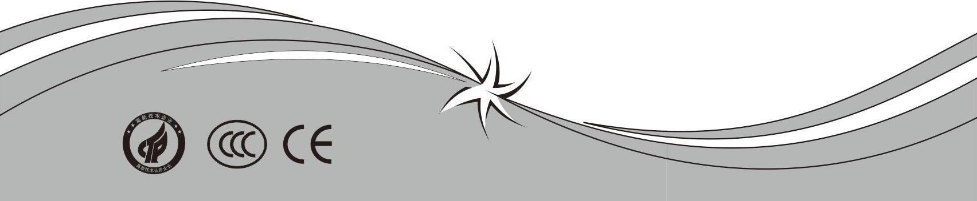
清水牌CO2焊接機
請在安裝、使用、維護前認真閱讀此說明書

清水牌MIG-350D
使用說明書

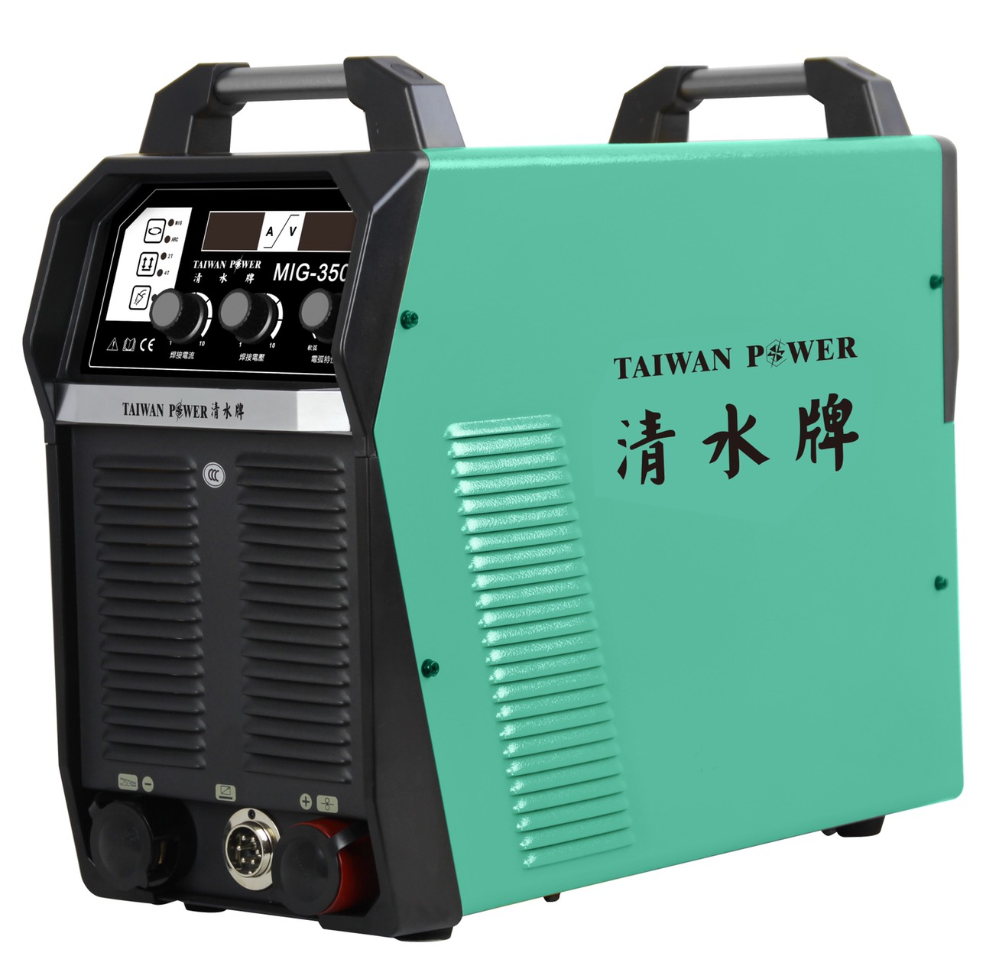

危險 | 一旦接觸帶電部位，會引起致命電擊或灼傷  - 請勿接觸帶電部位。  - 由電氣人員按規定將焊機與母材接地。  - 安裝、檢修時，必須關閉配電箱電源。  - 請勿在卸下機殼的情況下使用焊機。  - 請使用乾燥的絕緣手套。
注意 | 弧光、飛濺、焊渣、會灼傷眼睛、皮膚，噪音會引起聽覺異常。  - 請使用具有足夠遮光度的保護工具。  - 請使用皮手套、長袖工作服、護靴、皮圍裙等保護用具。  - 噪音大時，請使用隔音用具。
危險 | 在狹窄場所或高處使用焊機時，有可能引起電擊，刺疼所導致墜落等事故。  - 請按照勞動安全衛生規則，在下述場所設置防觸電裝置或使用內置防觸電裝置焊機，  2m 以上有墜落危險的高處，作業者有可能接觸到鋼筋等導電性接地物的場所。  - 請按有關規則對防觸電裝置進行作業檢查。
注意 | 焊接時產生的煙塵和氣體有害健康。  - 請使用局部排氣設備和呼吸保護用具。  - 在狹窄場所作業時，請接受監視人員的檢查並應充分換氣，配用呼吸保護用具。  - 請勿在脫脂、清洗、噴霧作業區內焊接。
注意 | 焊接有可能引起火災、爆炸等意外事故。  - 請勿在焊接場所放置可燃物與可燃性氣體。  - 請勿焊接密閉容器如槽（箱）、管等裝置。  - 請在焊接場所設置消防器具，以防萬一。
注意 | 提升裝置：  本焊機的供貨狀態為紙箱或木箱包裝，設備到達用戶現場後，在其包裝物上並沒有 提升裝置，用戶可以採用升降叉車將其運輸到位，然後拆箱。  - 當焊機設置有提升吊環時，可以利用吊環進行場內搬運，溫馨提醒用戶，焊機提升對焊 機有潛在的危險，除非特殊情況，一般在搬運應使用其滾輪，推動焊機移位。  - 起吊時應保證焊機所有附件已經拆除。  - 當焊機起吊時，應保證焊機下方沒有人員駐留，並隨時提醒過路行人。  - 嚴禁吊車快速移動。  - 焊機安裝到位後應按使用說明書的相關章節由專業人員認真安裝焊機。
當同交流機一起使用時，請避免兩種焊機輸出線纜相連,否則易損壞焊機！
在使用發電機供電時，請選用額定輸出功率為本焊機輸入功率兩倍以上的發電機
一、目 錄
一、目 錄
二、本機描述
三、規格表
四、面板功能解釋
五、焊接參數參考
六、安裝說明
七、注意事項
八、異常診斷
九、日常檢查
十、故障分析及檢修

二、本機描述
我司品牌的 MIG200、MIG270D、MIG350D 二氧化碳氣體保護焊機是我司採用國際最先進的逆變技術制造的逆變式焊機。

其原理是利用大功率開關器件 IGBT 將 50Hz/60Hz 工頻整流爲直流再逆變爲高頻(25KHz)再降壓整流，通過脈寬調制技術（PWM）輸出可供焊接用大功率直流電源，由於採用了開關電源逆變技術，焊機的重量體積大幅度下降，整機轉換效率提高30%以上。其特點：送絲速度穩定、飛濺小、輕便、節能、電磁噪聲小。

我司二氧化碳氣體保護焊機內部加裝了獨特的電子電抗器電路,十分精准地控制了短路過渡及混合過渡的焊接過程,使其具有了優異的焊接特性.同可控矽焊機和抽頭式焊機相比,具有以下優點:送絲速度穩定、輕便、節能、無電磁噪聲。另外還具有電網波動自動補償功能,飛濺小, 起弧好,熔池深,負載持續率高等特點.該設備適用于船廠、鋼結構廠等大型企業，具有效率高、省電等優點。

我司二氧化碳氣體保護焊機采用電流模式控制。電流模式控制是檢測每個原邊的脈動電流， 並通過調整功率開關管導通時間是交替電流相等。這可有效的抑制功率開關管的過電流，避免變壓器的偏磁，提高系統的穩定性和可靠性。

歡迎各界朋友使用我司産品，並提出寶貴建議，我們致力于將産品和服務做得盡善盡美。
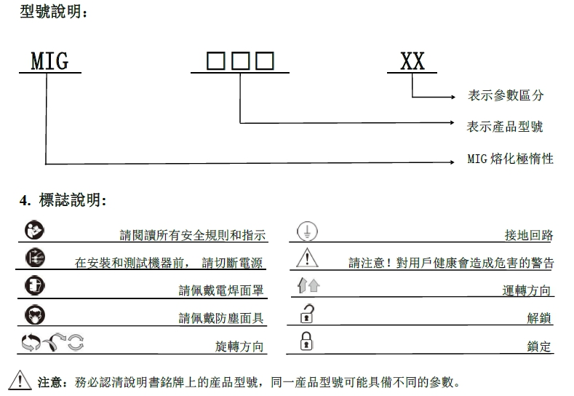
三、規格表
機型  項目 | MIG-200I | MIG-270D | MIG-350D
電源電壓(V) | 單相110/220V | 單相220V | 單/三相220V
頻率(HZ) | 50/60 | 50/60 | 50/60
空載電壓(V) | 80V | 80V | 80V
最大輸入電流(A) | 17A | 32A | 單相45A/三相75A
最大輸出電流(A) | 200A | 270A | 350A
CO2輸出電流(A) | 50-200A | 50-270A | 50-350A
使用率(%) | 60% | 60% | 60%
送絲速度(m/min) | 3-18 | 3-18 | 3-18
適用焊絲(mm) | 0.8-1.0mm | 0.8-1.2mm | 0.8-1.2mm
建議厚度(mm) | 0.8-3mm | 0.8-8 | 1.0-12mm
適用厚度(mm) | 0.5-12mm | 0.5-15mm | 0.5-20mm
鋁合金 | X | V | X
送線機型式 | 一體式二焊絲滾輪 | 分離式四焊絲滾輪 | 分離式四焊絲滾輪
過載自動保護 | V | V | V
數字電流電壓錶 | V | V | V
輸入電流電壓錶加裝 | 可 | 可 | 可
絕緣等級 | F | F | F
主機尺寸 | 410*180*230mm | 430*200*280mm | 590*300*550mm
子車尺寸 |  | 610*210*360mm | 440*200*280mm
主機重量(KG) | 8KG | 15KG | 39KG
子車重量(KG) |  | 12KG | 11KG

四、面板功能解釋
1、 轉換開關
1) 檢絲開關：開關打到“開”位置時，送絲機處于檢絲狀態，快速送絲。開關打到 “關”位置時， 焊機可以正常工作。
2) 焊絲直經轉換開關：當使用不同直經的焊絲時，將開關撥至相應位置。
2、 調節旋鈕
1） 電壓調節：用于調節輸出電壓的大小。
2） 電流調節：用于調節輸出電流的大小
3） 電弧特性：用以調整電弧的軟硬程度，使焊接達到最理想的效果。在小電流時，應調硬一些，可以減少斷弧；在大電流時，應調軟一些，可減少飛濺。
MIG-200I 面板介紹
1 | CO2槍組插座 | 11 | 焊絲0.8/1.0指示
2 | ARC/TIG/MIG切換 | 12 | 焊絲0.8/1.0切換
3 | ARC/TIG/MIG指示 | 13 | 正極輸出
4 | 電流指示 | 14 | 負極輸出
5 | 電流錶 | 15 | 極性轉換接頭
6 | 電壓錶 | 16 | 電源開關
7 | 電壓指示 | 17 | 36V CO2錶插座
8 | 調節電位器 | 18 | 接地螺栓
9 | 檢絲指示 | 19 | 輸入電源線
10 | 檢絲功能按鍵 | 20 | 進氣端
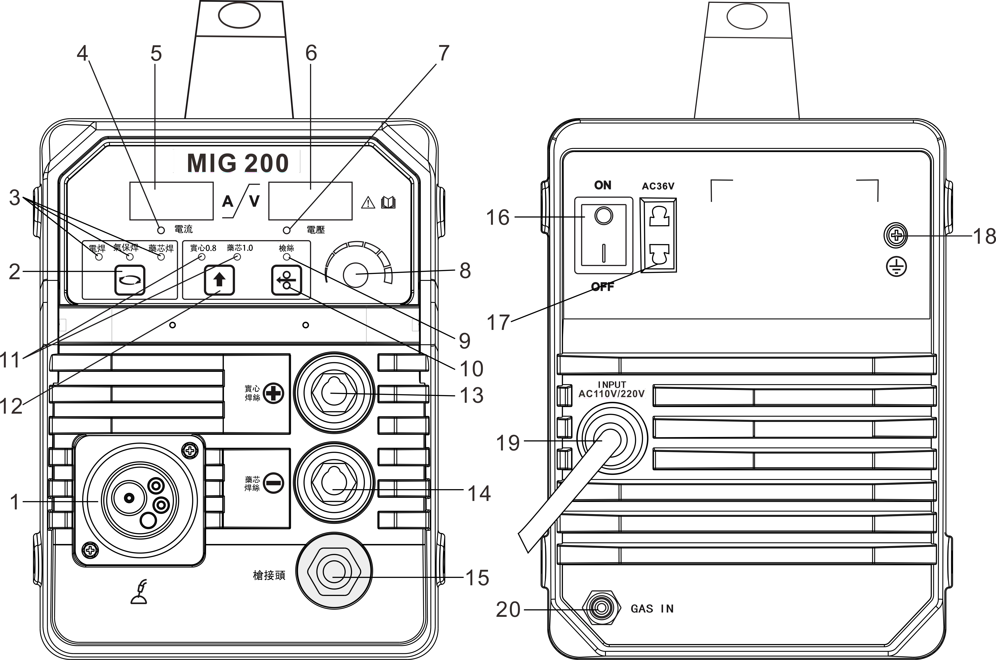
MIG-270D面板介紹
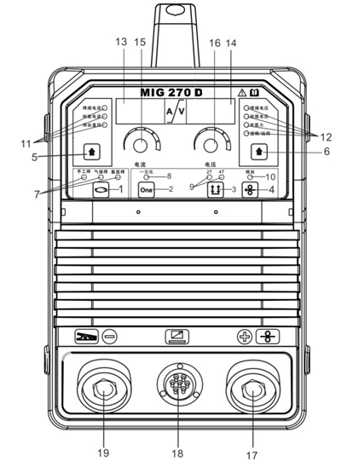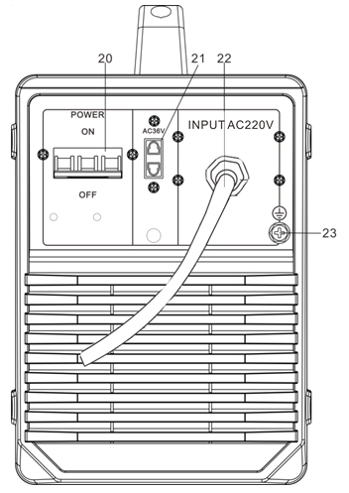
1 | ARC/TIG/MIG切換 | 13 | 電流錶
2 | 一元化功能按鍵 | 14 | 電壓錶
3 | 2T/4T切換 | 15 | 電流調節旋鈕
4 | 檢絲功能按鍵 | 16 | 電壓調節旋鈕
5 | 焊接電流/收弧電流/焊絲直徑選擇 | 17 | 正極輸出
6 | 焊接電壓/收弧電壓/電弧力/反燒/遠控選擇 | 18 | 送線機控制線接頭
7 | ARC/TIG/MIG指示 | 19 | 負極輸出
8 | 一元化指示 | 20 | 電源開關
9 | 2T/4T指示 | 21 | 36V CO2錶插座
10 | 檢絲指示 | 22 | 輸入電源線
11 | 焊接電流/收弧電流/焊絲直徑/焊絲材質指示 | 23 | 接地螺栓
12 | 焊接電壓/收弧電壓/電弧力/反燒/遠控指示

MIG-350D面板介紹
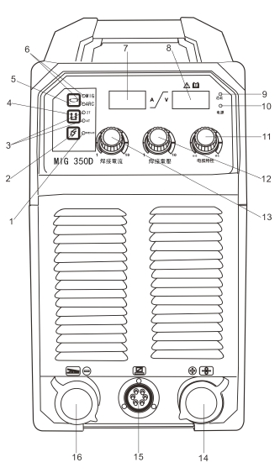 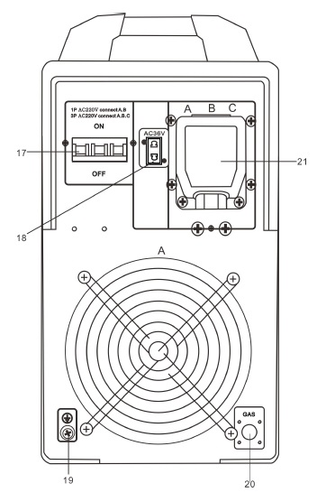

1 | 檢氣指示燈 | 12 | 收弧電壓調節
2 | 檢氣功能按鍵 | 13 | 收弧/手焊電流調節
3 | 2T/4T指示燈 | 14 | 正極輸出
4 | 2T/4T功能切換按鍵 | 15 | 航空插座(六芯)
5 | 氣保焊/手工焊功能切換鍵 | 16 | 負極輸出
6 | 氣保焊/手工焊指示燈 | 17 | 電流開關
7 | 電流錶 | 18 | 36V CO2錶插座
8 | 電壓錶 | 19 | 接地螺栓
9 | 保護指示燈 | 20 | 進氣嘴
10 | 電流指示燈 | 21 | 電源線進線盒
11 | 電弧特性調節

五、焊接參數參考
下表所列數值爲標准條件下的通用規範值。
 |  | 板厚  （mm） |  | 絲徑  （mm） |  | 間隙  （mm） |  | 電流  （A） |  | 電壓  （V） |  | 焊速  （cm/min） |  | 干伸長  （mm） |  | 氣體流量  （L/min）
I  形對接焊 | 低焊速情况 | 0.8 |  | 0.8,0.9 |  | 0 |  | 60～70 |  | 16～16.5 |  | 50～60 |  | 10 |  | 10
 |  | 1.0 |  | 0.8,0.9 |  | 0 |  | 75～85 |  | 17～17.5 |  | 50～60 |  | 10 |  | 10～15
 |  | 1.2 |  | 0.8,0.9 |  | 0 |  | 80～90 |  | 16～16.5 |  | 50～60 |  | 10 |  | 10～15
 |  | 1.6 |  | 0.8,0.9 |  | 0 |  | 95～105 |  | 17～18 |  | 45～50 |  | 10 |  | 10～15
 |  | 2.0 |  | 1.0,1.2 |  | 0～0.5 |  | 110～120 |  | 18～19 |  | 45～50 |  | 10 |  | 10～15
 |  | 2.3 |  | 1.0,1.2 |  | 0.5～1.0 |  | 120～130 |  | 19～19.5 |  | 45～50 |  | 10 |  | 10～15
 |  | 3.2 |  | 1.0,1.2 |  | 1.0～1.2 |  | 140～150 |  | 20～21 |  | 45～50 |  | 10～15 |  | 10～15
 |  | 4.5 |  | 1.0,1.2 |  | 1.0～1.5 |  | 160～180 |  | 22～23 |  | 45～50 |  | 15 |  | 15
 |  |  |  | 1.2 |  | 1.2～1.6 |  | 220～260 |  | 24～26 |  | 45～50 |  | 15 |  | 15～20
 |  |  |  | 1.2 |  | 1.2～1.6 |  | 220～260 |  | 24～26 |  | 45～50 |  | 15 |  | 15～20
 |  |  |  | 1.2 |  | 1.2～1.6 |  | 300～340 |  | 32～34 |  | 45～50 |  | 15 |  | 15～20
 |  |  |  | 1.2 |  | 1.2～1.6 |  | 300～340 |  | 32～34 |  | 45～50 |  | 15 |  | 15～20
 | 高焊速情况 | 0.8 |  | 0.8,0.9 |  | 0 |  | 100 |  | 17 |  | 130 |  | 10 |  | 15
 |  | 1.0 |  | 0.8,0.9 |  | 0 |  | 110 |  | 17．5 |  | 130 |  | 10 |  | 15
 |  | 1.2 |  | 0.8,0.9 |  | 0 |  | 120 |  | 18．5 |  | 130 |  | 10 |  | 15
 |  | 1.6 |  | 1.0,1.2 |  | 0 |  | 180 |  | 19．5 |  | 130 |  | 10 |  | 15
 |  | 2.0 |  | 1.0,1.2 |  | 0 |  | 200 |  | 21 |  | 100 |  | 15 |  | 15
 |  | 2.3 |  | 1.0,1.2 |  | 0 |  | 220 |  | 23 |  | 120 |  | 15 |  | 20
 |  | 3.2 |  | 1.2 |  | 0 |  | 260 |  | 26 |  | 120 |  | 15 |  | 20
 |  |  | 板厚  （mm） |  | 絲徑  （mm） |  | 電流  （A） |  | 電壓  （V） |  | 焊速  （cm/min） |  | 干伸長  （mm） |  | 氣體流量  （L/min）
角接頭焊 |  |  | 1.6 |  | 0.8,0.9 |  | 60～80 |  | 16～17 |  | 40～50 |  | 10 |  | 10
 |  |  | 2.3 |  | 0.8,0.9 |  | 80～100 |  | 19～20 |  | 40～55 |  | 10 |  | 10～15
 |  |  | 3.2 |  | 1.0,1.2 |  | 120～160 |  | 20～22 |  | 35～45 |  | 10～15 |  | 10～15
 |  |  | 4.5 |  | 1.0,1.2 |  | 150～180 |  | 21～23 |  | 30～40 |  | 10～15 |  | 20～25

 |  | 板厚  （mm） | 絲徑（mm） | 焊槍垂直  夾角（度） | 電流  （A） | 電壓  （V） | 焊速  （cm/min） | 干伸長  （mm） | 氣體流量  （L/min）
平  角 T  形  對焊接頭 | 低  焊  速情况 | 1.0 | 0.8,0.9 | 450 | 70～80 | 17～18 | 50～60 | 10 | 10～15
 |  | 1.2 | 0.9,1.0 | 450 | 85～90 | 18～19 | 50～60 | 10 | 10～15
 |  | 1.6 | 1.0,1.2 | 450 | 100～110 | 19～20 | 50～60 | 10 | 10～15
 |  | 2 | 1.0,1.2 | 450 | 115～125 | 19～20 | 50～60 | 10 | 10～15
 |  | 2.3 | 1.0,1.2 | 450 | 130～140 | 20～21 | 50～60 | 10 | 10～15
 |  | 3.2 | 1.0,1.2 | 450 | 150～170 | 21～22 | 45～50 | 15 | 15～20
 |  | 4.5 | 1.0,1.2 | 450 | 140～200 | 22～24 | 45～50 | 15 | 15～20
 |  | 6 | 1.2 | 450 | 230～260 | 24～27 | 45～50 | 20 | 15～20
 |  | 8.9 | 1.2,1.6 | 500 | 270～380 | 29～35 | 45～50 | 25 | 20～25
 |  | 12 | 1.2,1.6 | 500 | 400 | 32～36 | 35～40 | 25 | 20～25
 | 高  焊  速情况 | 1.0 | 0.8,0.9 | 450 | 140 | 19～20 | 160 | 10 | 15
 |  | 1.2 | 0.8,0.9 | 450 | 130～150 | 19～20 | 120 | 10 | 15
 |  | 1.6 | 1.0,1.2 | 450 | 180 | 22～23 | 120 | 10 | 15～20
 |  | 2 | 1.2 | 450 | 210 | 24 | 120 | 15 | 20
 |  | 2.3 | 1.2 | 450 | 230 | 25 | 110 | 20 | 25
 |  | 3.2 | 1.2 | 450 | 270 | 27 | 110 | 20 | 25
 |  | 4.5 | 1.2 | 500 | 290 | 30 | 80 | 20 | 25
 |  | 6 | 1.2 | 500 | 310 | 33 | 70 | 25 | 25
平  角  焊搭接  頭 |  | 0．8 | 0.8,0.9 | 100 | 60～70 | 16～17 | 40～45 | 10 | 10～15
 |  | 1.2 | 0.8,0.9 | 300 | 80～90 | 18～19 | 45～50 | 10 | 10～15
 |  | 1.6 | 0.8,0.9 | 300 | 90～100 | 19～20 | 45～50 | 10 | 10～15
 |  | 2.3 | 0.8,0.9 | 470 | 100～130 | 20～21 | 45～50 | 10 | 10～15
 |  |  | 1.0,1.2 | 470 | 120～150 | 20～21 | 45～50 | 10 | 10～15
 |  | 3.2 | 1.0,1.2 | 470 | 150～180 | 20～22 | 35～45 | 10～15 | 20～25
 |  | 4.5 | 1．2 | 470 | 200～250 | 24～26 | 45～50 | 10～15 | 20～25
 |  | 0.3～3.2 | 1.2 | 470 | 220 | 24 | 150 | 15 | 15
 |  |  |  | 470 | 300 | 26 | 250 | 15 | 15

六、安裝說明

我司焊機配有電源電壓補償裝置，當電源電壓在額定電壓的 10%範圍內變化時，仍可繼續工作。
當使用較長電纜線時，爲減少電壓下降，建議選用更大截面的電纜；如果連接電纜過長，可能會對焊機的起弧性能以至系統其它性能産生較大的影響。所以我們建議您使用推薦的配置長度。
1、確認焊機通風口未被覆蓋和堵塞，以免冷卻系統失效。
2、將機殼用導電截面積不小於 6mm2 的導線可靠接地，方法是自焊機背面的接地螺絲處連接到接地裝置， 或確認電源插座的接地端已可靠的單獨接地。爲了確保安全，也可同時使用兩種方法。
安裝步驟：
1) 將裝有二氧化碳氣體減壓流量計的氣瓶與本機後面的二氧化碳進氣入口用氣管緊密對接。
2) 將地線的快速插頭插在前面板對應的快速插座上。
3) 將裝有焊絲的焊絲盤裝在送絲機的架軸上，焊絲盤的孔位要與架軸上的固定栓對准插好。
4) 根據使用焊絲的直徑，選擇不同的送絲槽。
5) 鬆開壓絲輪的螺母，將焊絲經導絲管送入送絲輪槽內，調整壓絲輪壓緊焊絲，保證焊絲不滑動，但壓力不能過大，防止焊線變形而影響送絲。
6) 焊絲盤應順時針轉動放開焊絲，新的焊絲盤頭部爲了防止焊絲鬆動，常將其穿在焊絲盤邊上固定孔內。正常使用時爲了防止彎曲的焊絲被卡，請將這部分焊絲剪斷。
7) 焊槍插在前面板的輸出插座上並旋緊，同時將焊絲穿入槍體內。

此步驟必須由電工操作！
根據焊機的輸入電壓與電流（見技術參數表）用適當的電源線接到相應容量的配電箱上，切勿接錯電壓，同時保證供電電壓的誤差在允許範圍內。

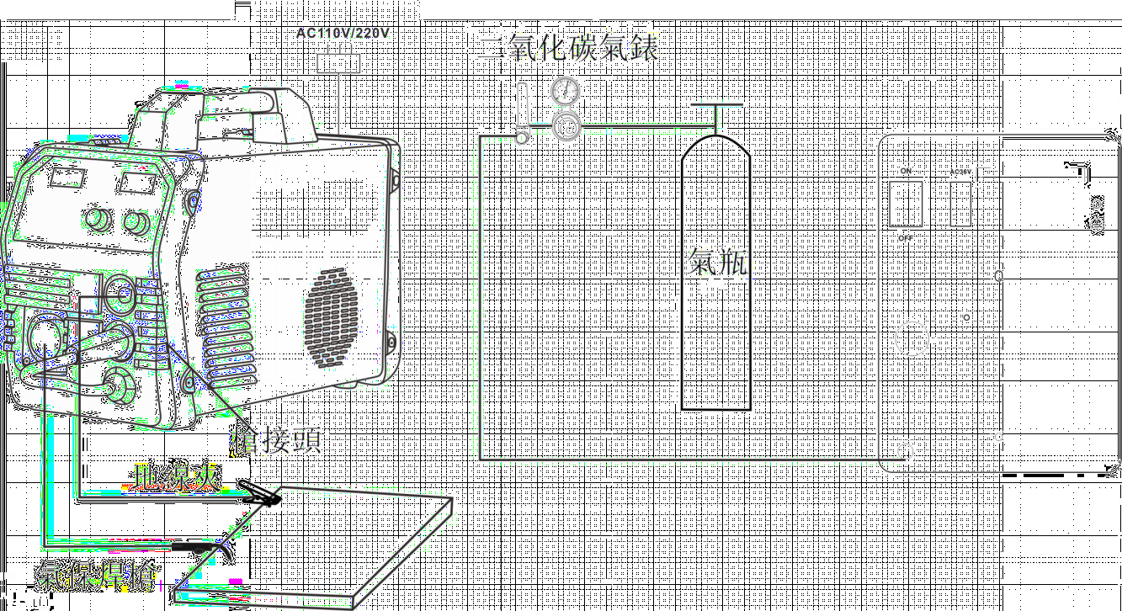

七、注意事項及預防措施
1、 環境
- 焊接操作應在一個相對幹燥的環境下進行，空氣濕度一般不應超過 90%。
- 周圍溫度應在-10C 至 40C 之間。
- 避免在日光下或雨中進行焊接，不要讓水或雨水滲進焊機內。
- 避免在灰塵區或含有腐蝕性氣體環境下進行焊接工作。
- 避免在有較強的空氣流動的環境中進行氣體保護焊接操作。
2、 安全要點
我司焊機內已安裝有過壓、過流及過熱保護電路，當電網電壓、輸出電流及機內溫度超過設定的標准後，焊機將自動停止工作；但過度的使用（如電壓過高）仍會導致焊機的損壞，所以您仍需注意以下事項：
- 確保通風良好！
我司焊機是小型焊機，在操作時，有較大的工作電流通過，自然通風不能滿足焊機冷卻要求，故內裝一個風扇來有效地冷卻焊機以使其工作平穩。使用人員應確認通風處未被覆蓋或堵塞，焊機和周圍物體的距離應不小于 0.3 米，用戶應一直注意保持良好的通風，這對于焊機更好的工作和保證更長的使用壽命是非常重要的。
- 禁止過載！
使用人員應記得隨時觀察最大的允許負載電流（相對可選定的負載持續率），保持焊接電流不超過最大的允許負載電流。電流過載將會明顯地縮短焊機的使用壽命，甚至可能燒毀焊機。
- 禁止電壓過高！
電源電壓列在“主要性能參數”表中，在一般情況下，焊機內的電壓自動補償電路將保證焊接電流保持在允許的範圍。如果電源電壓超過允許值，將會損壞焊機，使用人員應充分了解此種情況， 並采取相應的預防措施。
- 每台焊機的後面都附有一個接地螺絲，並標有接地標記。在使用前，選用一根截面大于 6mm2 的電纜線，將焊機外殼可靠接地，以釋放靜電或防止由于漏電可能發生的事故。
- 如果焊機工作時超過標准負載持續率，焊機可能會突然進入保護狀態而中止工作，這表示焊機超出標准負載持續率，過度熱能觸發了溫控開關，使焊機停止工作，同時在前部面板上的紅色指示燈亮起。在這種情況下，您不必拔下電源插頭，以便冷卻風扇可持續工作對焊機進行冷卻。當紅色指示燈熄滅後，溫度降至標准範圍，可以重新開始焊接。

焊接時遇到的問題及分析

此處所列舉的現象可能與您所使用的配件、焊接材料、環境因素、供電情況有關，請設法改善環境，避免此類情況發生。
A. 起弧困難，並易斷弧：
- 確認地線鉗同工件是否接觸良好。
- 檢查各個連接點是否有接觸不良。
B. 輸出電流達不到額定值：

供電電壓偏離額定值將導致輸出電流值與調定值不符；供電電壓低于額定值時，焊機的最大輸出電流也可能低于額定值。
C. 焊機使用過程中電流不能保持穩定：
此種情況可能與如下因素有關：
- 電網電壓發生變化；
- 來自電網或其他用電設備的嚴重幹擾。
D. 焊縫

- 檢查供氣回路是否有漏氣的地方。
- 母材表面有沒有油,汙,鏽,漆等雜質。

日常維護

警告：
所有的維護、檢修工作都必須在完全切斷電源的情況下進行，請在打開機殼前確認已拔下
電源插頭。
1.定期除塵，用乾燥清潔的壓縮空氣定一般在煙大和被汙染的空氣中使用焊機時每月至少做 1 次除塵處理。
警告：
將焊機直接連接到發電機上可損壞焊機。當把焊機連接到發電機上時，發電機産生的大電
壓脈衝可燒壞焊機。只能使用頻率和電壓都穩定的異步發電機。因直接將焊機連接到發電機上而導致的損壞或故障不在保修之內。
2. 壓縮空氣要降到要求的壓力，以免損壞焊機內的元件。
3. 檢查內部的電氣連接處確認接確良好（特別是接插件），加固已松動的接點，如果有氧化現象要用砂紙將氧化膜除掉，重新連接。
4. 避免焊機內進水或受潮，否則及時吹幹，用兆歐表測量絕緣情況（包括連接節點之間及連接點與機 殼之間）。只有證實沒有異常情況，才可繼續焊接工作。
5. 如果焊機長期不使用，應將焊機放入原包裝，存放在幹燥環境中。

八、異常初期診斷:
即使發生諸如無法焊接、電弧不穩定、焊接效果不好等異常現象，也不要過早做出電焊機發生故障的判斷。
焊機一切正常，但卻往往由於一些遠遠稱不上故障的原因，引起上述異常現象的發生。例如：連結部分的鬆脫、忘記開關設置、設定的錯誤、電源線的斷線、氣體導管的破裂等…。因此，在做出故障判斷送修之前，請您先試查一下，有相當一部分都能意外地迎刃而解。
下面，就是在這種意義上作出的關於一般焊接異常的初期診斷表。從表右上方異常項目欄中找出所發生的現象，項目下方欄中凡有“〇”者，請分別根據下表中所對應的事項進行檢查、維修。
焊接異常的初期診斷表：
異常項目  檢查部位和檢修項目 |  | 不  起弧 | 不出氣 | 不送  焊  線 | 引弧不好 | 電弧不穩定 | 焊縫邊緣不潔 | 焊線與母材粘連 | 焊線與火嘴粘連 | 產生氣孔
配電箱（輸入保護裝置） | 1、是否接通  2、保險絲熔斷  3、連接部分鬆動 | 〇 | 〇 | 〇 | 〇 | 〇 | 〇
輸入端電源線 | 1、電源線是否斷線  2、連接部分鬆動  3、過熱的跡象 | 〇 | 〇 | 〇 | 〇 | 〇 | 〇
焊接電源操作 | 1、開關是否接通  2、是否缺相 | 〇 | 〇 | 〇 | 〇 | 〇 | 〇 | 〇 | 〇
氣瓶和氣體調整器 | 1、氣瓶未開啟  2、氣體的殘留量  3、流量的設定值  4、連接處鬆動 |  |  |  |  | 〇 |  |  |  | 〇
氣體導管（從高壓貯氣瓶到焊槍的全部通路） | 1、連接處的鬆動  2、氣體導管的損傷 |  |  |  |  |  |  |  |  | 〇
送線裝置 | 1送線輪與導線管的線徑不適應  2送線輪的送線槽的堵塞、損毀等  3、壓把過緊或過鬆，導線管的殘屑阻塞 |  |  | 〇 | 〇 | 〇 | 〇 |  | 〇

異 常 項 目  檢查部位和檢修項目 |  | 不起弧 | 不出氣 | 不送絲 | 引弧不好 | 電弧不穩定 | 焊縫邊緣不潔 | 焊絲與母材粘連 | 焊絲與導電嘴粘  連 | 產生氣孔
焊槍及焊槍電纜 | 1、 焊槍電纜的卷迭及彎曲度過大  2、 導電嘴、送絲管、線徑的適應性。有無磨損、堵塞、變形等 |  |  |  | 〇 | 〇 | 〇 |  | 〇
焊槍本體 | 1、 導電嘴、噴嘴、噴嘴接頭的鬆動  2、 焊槍本體的連接接頭的插入、緊固不好 |  |  |  |  |  | 〇 |  |  | 〇
焊槍電源電纜和開關控制電纜 | 1、 斷線（彎曲疲勞）  2、 重物的砸傷 | 〇 | 〇 | 〇 |  | 〇 |  | 〇
母材表面狀態和焊絲伸出長度 | 1、 油、汙、鏽、漆膜  2、 焊絲伸出過長 |  |  |  | 〇 | 〇 | 〇 | 〇 |  | 〇
輸出端電纜 | 1、 連接母材的電纜截面積不足  （+）、（-）輸出線連接部分的松脫  2、 母材導電不良 |  |  |  | 〇 | 〇 | 〇
加長電纜 | 1、 電纜截面不足  2、 卷、折使用 |  |  |  | 〇 | 〇 | 〇 | 〇
焊接施工條件 | 焊接電流、電壓、焊槍角度、焊接速度、焊絲伸出長度的再次確認 |  |  |  | 〇 | 〇 | 〇 | 〇 | 〇
警告：
除非有特殊需要，檢修一定要在切斷配電箱電源，確保安全的前提下進行。如不遵守上述原則，有可能導致觸電、燒傷等事關人身安全的重大事故。

焊槍及焊槍電纜 | 1、焊槍電纜的彎曲度過大  2、火嘴、送線管、線徑的適應性。有無磨損、堵塞、變形等 |  |  |  | 〇 | 〇 | 〇 |  | 〇
焊槍本體 | 1、火嘴、火口、火口接頭的鬆動  2、焊槍本體的連接接頭的插入、緊固不好 |  |  |  |  |  | 〇 |  |  | 〇
焊槍電源電纜和開關控制電纜 | 1、斷線（彎曲疲勞）  2、重物的砸傷 | 〇 | 〇 | 〇 |  | 〇 |  | 〇
母材表面狀態和焊線伸出長度 | 1、油、污、銹、漆膜  2、焊線伸出過長 |  |  |  | 〇 | 〇 | 〇 | 〇 |  | 〇
輸出端電纜 | 1、連接母材的電纜截面積不足  2、（+）、（-）輸出線連接部分的鬆脫  3、母材導電不良 |  |  |  | 〇 | 〇 | 〇
加長電纜 | 1、電纜截面積不足  2、捲、折使用 |  |  |  | 〇 | 〇 | 〇 | 〇
焊接施工條件 | 焊接電流、電壓、焊槍角度、焊接速度、焊線伸出長度的再次確認 |  |  |  | 〇 | 〇 | 〇 | 〇 | 〇

九、日常檢查：
送線機
部位 | 檢修重點 | 備注
壓把 | 是否將壓把調到了合適加壓指示線。  （特別注意：嚴禁將Ф1.2mm以下的焊  線損傷） | 導致送線不穩,電弧不穩。
導線管 | 導線管口處和送線輪邊是否積存了切粉、廢屑。 | 清除切粉廢屑，檢查廢屑發生原因。
 | 焊線直徑和導線管內徑是否吻合。 | 不吻合時，導致電弧不穩定或產生切粉、廢屑。
 | 檢查導線管接口中心和送線輪槽中心是否一致。（目測） | 錯位將導致切粉的產生和電弧不穩。
送線輪 | 1、焊線直徑和送線輪的公稱直徑是否一致。  2、檢查有無送線輪槽堵塞。 | 1、導致焊線的切粉產生、送線管的堵塞及電弧的不穩。  2、如發生異常現象，更換新品。
加壓輪 | 檢查轉動的平穩性，焊線加壓面的磨  損及接觸面的變窄。 | 導致送線不良，進而引起電弧不穩定。
焊槍電纜 | 1、焊槍電纜是否彎曲程度太大。  2、快速插頭金屬連接部位是否發生鬆動 | 1、引起送線不良。  2、電纜彎曲送線太大會引起電弧不穩定。
輸出端電纜 | 1、電纜絕緣物的磨損、損傷等。  2、電纜接頭處的裸露（絕緣損傷）和鬆脫  （焊接電源端子部位、母材連接處的電纜）。 | 為確保人身安全和穩定的焊接，請根據工作場地的狀況采取適當的檢修方法。  - 日常檢修  籠統、簡單  - 定期檢修  深入、細致
輸入端電纜 | 1、配電箱的輸入保護設施的輸入、輸出端子的連接是否牢固。  2、保險裝置的線連接是否可靠。  3、焊接電源的輸入端子連結處線纜是否牢固。  4、輸入端電纜在配線過程中，其絕緣物是否磨損、損傷而露出導體部分
接地線 | - 焊接電源接地用的地線有無斷路，連接是否牢固。  2、母材接地用的地線有無斷路現象，連接是否牢固。 | 為防止漏電事故，確保安全，請務必進行日常檢修。

十、故障分析及檢修
MIG-350D故障及排除方法
故障 | 排除
數顯表頭不亮  風扇不旋轉  無焊接輸出 | 1、確認電源開關閉合。  2、輸入電纜接的電源有電。  3、三相(單相)整流橋有無損壞。  4、控制板上的輔助電源部分出故障。（與我司聯繫）
數顯表頭亮  風扇旋轉正常  無焊接輸出 | 1、檢查機內各種接插線是否接觸不良。  2、輸出端連接處有斷路或接觸不良。  3、焊槍上的控制線斷或微動開關損壞。  4、控制電路損壞。（與我司聯繫）
數顯表頭亮  風扇旋轉正常  數顯顯示異常 | 1、可能是過流保護，請關掉電源，待異常指燈滅掉再重新開機可恢復正常。  2、可能是過熱保護，不用關機等待2-3分鐘機器可自然恢復正常。  3、可能是逆變器電路故障。（與我司聯繫）。  4、可能是二次整流二極管損壞（與我司聯繫）。
數顯表頭亮  風扇旋轉正常  有焊接輸出  無氣體 | 1、確認氣表是否有氣輸出  2、確認電磁閥插座是否有電壓  3、確認電磁閥是否損壞  4、可能是送線板電路故障（與我司聯繫）。
數顯表頭亮  風扇不旋轉 | 1、確認風扇插座是否有24V電壓  2、可能風扇已損壞，更換相同型號風機
風扇旋轉正常  有焊接輸出  加熱表結冰 | 1、確認氣表是否損壞  2、檢查氣表插座連接線的保險絲片是否燒壞  3、可能是高頻變壓器損壞（與我司聯繫）
如經過上述調校、檢修後仍不能正常工作，請我司聯繫。
注意：下列操作要求操作者必須具有足夠的電氣方面的專業知識和全面的安全常識，操作者應持有能證明其能力和知識的有效的資格證件，在進行檢修前，我們建議您與我司取得聯繫。

